**Муниципальное автономное дошкольное образовательное учреждение Онохойский детский сад «Колобок»**

671300, Бурятия, Заиграевский район, п. Онохой, ул. Красная Горка 4,

**Конспект образовательной деятельности**

**по формированию основ гражданственности**

**и патриотизма у детей старшего дошкольного возраста «Русская изба»**

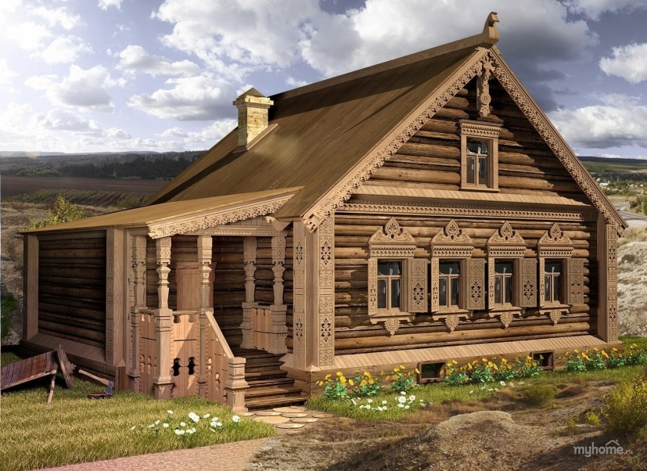

*Воспитатель: Разуваева Наталья Олеговна*

п.Онохой

2024 г.

**Цель**: создание педагогических условий, обеспечивающих формирование у детей основ гражданственности и патриотизма.

**Задачи**:

* продолжать знакомить детей с историческим прошлым нашей страны;
* формировать представления детей об истории Древней Руси, о том, как жили древние славяне: знакомить  [с](http://ds88.ru/2248-integratsiya-deyatelnosti-pedagogov-dou-po-formirovaniyu-lichnostnoy-gotovnosti-k-shkole-detey-s-narusheniyami-rechi.html) жилищем [наших предков](http://ds88.ru/9593-traditsii-i-obychai-nashikh-predkov.html), с предметами [быта](http://ds88.ru/6303-pedsovet-na-temu-vospitanie-esteticheskogo-otnosheniya-k-okruzhayushchemu-miru-i-dizaynu-svoego-byta.html), их назначением;
* развивать речевую активность детей, использовать в речи распространенные предложения, обогащать активный словарь детей исконно–русскими словами: предки. изба, горница, лежанка, запечье, красный угол, рушник.
* воспитывать ценностное отношение к культурному наследию своего народа, к нравственным и культурным традициям России.

**Оборудование:** старинные предметы домашнего обихода (прялка, глиняный кувшин, чугунок, кухонная утварь из бересты, деревянные ложки, угольный утюг, самовар).

Старинная настольная игра «Бирюльки».

Картинки (изба, горница, лежанка, запечье, красный угол, рушник).

Для дидактической игры «Раньше и теперь» (игровизоры В.В. Воскобовича, карточки с изображением старинных и современных предметов быта, маркеры по количеству детей).

**Ход занятия:**

1. **Организационный момент.**

Дети входят в зал, где на столе оформлена выставка предметами русского быта. (стол накрыт тканью).

Воспитатель: здравствуйте, ребята! Как вы думаете, что может находиться под этой тканью? (дети предлагают свои варианты).

Воспитатель открывает стол, дети называют предметы, которые знают.

Воспитатель: как вы думаете, эти предметы встречаются в нашей жизни?

Воспитатель. Да это старинные предметы из нашего музея. Этими предметами пользовались наши предки очень давно.

Воспитатель. Кого мы называем предками (это люди, которые жили на нашей земле много-много веков назад. Это наши родные, те, кто родился и жил до нас).

Воспитатель: сегодня я хочу поговорить с вами о историческом прошлом нашей страны.

Воспитатель. Ребята, давайте вспомним как называется наша страна? (Россия).

Воспитатель. Ребята, всегда ли наша страна была такой, как сейчас?

Воспитатель. Возникла Россия очень давно, у нее древняя и интересная история. Кто знает как называлось наше государство раньше? (Русь).

Воспитатель: правильно! А жили на Руси наши с вами предки - славяне. Славяне — значит славные, хорошие люди. Славяне были сильными, мужественными людьми.

Воспитатель. Ребята хотите узнать, как жили наши предки – славане раньше?

Воспитатель. Предлагаю вам посмотреть интересный видеофильм, который нам расскажет об этом.

**2. Практический этап.**

***Просмотр видеофильма «Русская изба»***

*После просмотра воспитатель задает вопросы.*

Воспитатель. Ребята какие старинные слова вы услышали?

Дети называют. Воспитатель для напоминания слов демонстрирует картинки.

Изба – деревянный дом

Горница – большая комната, в которой принимали гостей

Лежанка – место на печи, где спали люди

Запечье – место между печкой и стеной

Красный угол – место, где находятся иконы

Рушник – нарядное полотенце

- Из чего строили жилище наши предки? *(из дерева, бревен)*

- Как назывался крестьянский дом, срубленный из бревен? *(избой)*

- Строили избы из дерева, как и многие другие предметы обихода. Назовите предметы из дерева? *(лавка, стол, посуда, ложки, сундук,)*

-А где наши предки брали эти предметы? *(делали своими руками)*

-В наше время мы пользуемся такой мебелью? Как называется мебель, которая заменила лавки?Сундуки?

Воспитатель: Славяне не только работали, но и любили веселиться. Играть в разные игры. И я вам предлагая поиграть в народную игру, которая называется «Бирюльки».

***Игра «Волшебный мешочек» с использование старинной русской игры «Бирюльки».***

Правила игры: каждый из игроков по очереди достает из мешочка одну из фигурок и затем, с закрытыми глазами, на ощупь, находит в мешочке такую же вторую. Если вторая фигурка найдена неправильно, то обе возвращаются назад в мешочек, и ход делает следующий участник. Побеждает тот, кто набрал большее число фигурок.

***Дидактическая игра «Раньше и теперь»***

Описание игры. Детям предлагаются карточки с изображением старинных и современных предметов быта), детям необходимо соединить линией по два предмета так, чтобы проследить путь каким предмет был, и каким стал в современном мире (дети работают с карточками). Поменяйтесь карточками и проверьте друг друга

1. **Рефлексия.**

Воспитатель. Ребята вам было сегодня интересно узнать о прошлом нашей страны?

Воспитатель. Ребята, что интересного вы узнали?

С какими старинными словами вы познакомились?

Воспитатель. Ребята, я приготовила для вас подборку картинок из которой вы узнаете, как наши предки шили одежду. Мы продолжим с вами изучать нашу историю.